
115學年度上學期 慈蓮幼兒園

大班 一日作息表
星 期  時 間 | 一 | 二 | 三 | 四 | 五
07：30  ｜  08：30 | 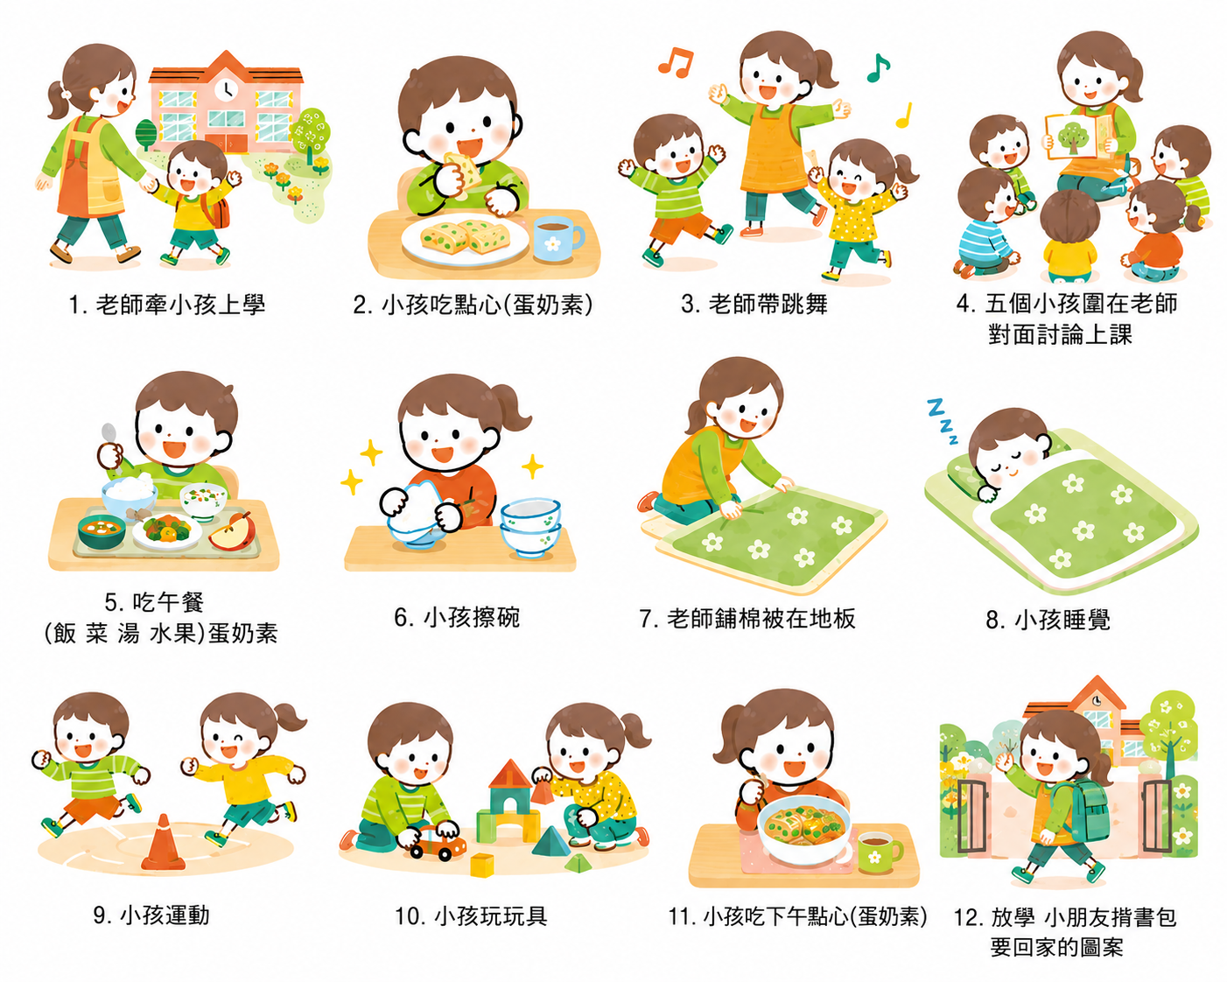  ☆迎接美好的一天
08：30  ｜  09：00 | ☆早安點心時間
09：00  ｜  09：30 | ☆晨間活動  晨間律動、戶外活動、衛教/防災安全宣導、慶生會
09：30  ｜  11：15 | ☆主題活動  團討討論、學習區活動、分組活動
11：15  ｜  12：00 | - 午餐的約會  衛生、健康、營養、美味的午餐
12：00  ｜  12：30 | - 餐後清潔碗、鋪棉被
12：30  ｜  14：00 | ☆甜蜜的夢鄉
14：00  ｜  14：30 | ☆大肌肉活動
14：30  ｜  15：30 | ☆生活常規 / 角落學習活動
15：30  ｜  16：00 | ☆點心時間
16：00 | ☆放學囉！

115學年度上學期 慈蓮幼兒園

中班 一日作息表
星 期  時 間 | 一 | 二 | 三 | 四 | 五
07：30  ｜  08：30 | ☆迎接美好的一天
08：30  ｜  09：00 | ☆早安點心時間
09：00  ｜  09：30 | ☆晨間活動  晨間律動、戶外活動、衛教/防災安全宣導、慶生會
09：30  ｜  11：15 | ☆主題活動  團討討論、學習區活動、分組活動
11：15  ｜  12：00 | - 午餐的約會  衛生、健康、營養、美味的午餐
12：00  ｜  12：30 | - 餐後清潔碗、鋪棉被
12：30  ｜  14：00 | ☆甜蜜的夢鄉
14：00  ｜  14：30 | ☆大肌肉活動
14：30  ｜  15：30 | ☆生活常規 / 角落學習活動
15：30  ｜  16：00 | ☆點心時間
16：00 | ☆放學囉！

115學年度上學期 慈蓮幼兒園

小班 一日作息表
星 期  時 間 | 一 | 二 | 三 | 四 | 五
07：30  ｜  08：30 | ☆迎接美好的一天
08：30  ｜  09：00 | ☆早安點心時間
09：00  ｜  09：30 | ☆晨間活動  晨間律動、戶外活動、衛教/防災安全宣導、慶生會
09：30  ｜  11：15 | ☆主題活動  團討討論、學習區活動、分組活動
11：15  ｜  12：00 | - 午餐的約會  衛生、健康、營養、美味的午餐
12：00  ｜  12：30 | - 餐後清潔碗、鋪棉被
12：30  ｜  14：00 | ☆甜蜜的夢鄉
14：00  ｜  14：30 | ☆大肌肉活動
14：30  ｜  15：30 | ☆生活常規 / 角落學習活動
15：30  ｜  16：00 | ☆點心時間
16：00 | ☆放學囉！

115學年度上學期慈蓮幼兒園

幼幼班 一日作息表
星 期  時 間 | 一 | 二 | 三 | 四 | 五
07：30  ｜  08：30 | ☆迎接美好的一天
08：30  ｜  09：00 | ☆早安點心時間
09：00  ｜  09：30 | ☆晨間活動  晨間律動、戶外活動、衛教/防災安全宣導、慶生會
09：30  ｜  11：15 | ☆主題活動  團討討論、學習區活動、分組活動
11：15  ｜  12：00 | - 午餐的約會  衛生、健康、營養、美味的午餐
12：00  ｜  12：30 | - 餐後清潔碗、鋪棉被
12：30  ｜  14：30 | ☆甜蜜的夢鄉
14：30  ｜  15 : 00 | ☆大肌肉活動
15：00  ｜  15：30 | ☆點心時間
15：30  ｜  16：00 | ☆生活常規 / 角落學習活動
16：00 | ☆放學囉！

